яКүні : 16.11.20  Сабақтың тақырыбы | Сынып:10 Мектеп:№34 Пән мұғ:Уакитов Айдын  Ұлықбек Есдәулет “Қара пима” поэмасы
Бөлім 5 | Әлеуметтік теңсіздік: адам құқықтары және көмек. Ұлықбек Есдәулет “Қара пима” поэмасы
Оқу мақсаты | 10.3.3.1 – әдеби шығармада көтерілген әлеуметтік-қоғамдық мәселені талдау және кейіпкерлерді шынайы өмірмен салыстырып бағалау;  10.5.2.1 – мәтін құруда сөздердің байланысу тұрлері мен тәсілдерін орынды қолдану.
Оқушы мақсаты | Барлығы: сөздердің байланысу түрлері мен тәсілдерін орынды қолданады.  Көбі: пікірталаста сенімді және еркін сөйлейді.  Кейбірі: әдеби шығармада көтерілген әлеуметтік-қоғамдық мәселені талдайды.
Ақпарат көзі | Оқулық: Қазақ тілі мен әдебиеті Тіл – байрақ , 10-сынып, 1-бөлім, «Көкжиек-горизонт», 2019ж. Авторлары: Ф.Ш.Оразбаева, Ж.Т. Дәулетбекова, Р.С.Рахметова, А.Қ.Рауандина, Б.К. Мукеева
Тілдік мақсаттар | Пәнге тән лексика мен терминалогия: пима, маскүнемдік.  Диалог пен жазу үшін пайдалы сөздер мен тіркестер: әлеуметтік теңсіздік, қара пима, ішімдікке салыну.
Бағалау критерилері | Ұлықбек Есдәулеттің Қара пима поэмасы жайлы ақпарат береді,әдеби шығармада көтерілген әлеуметтік-қоғамдық мәселені талдайды, пікірталаста сенімді сөйлейді, сөздердің байланысу түрлері мен тәсілдерін орынды қолданады.
Бастапқы білім | Ақын жайлы айтады.
Жұмыс реті | Сабақ мазмұны
Сабақтың басы  2минут  2минут  1минут  Сабақтың ортасы  10минут  3минут  3минут  4мин |   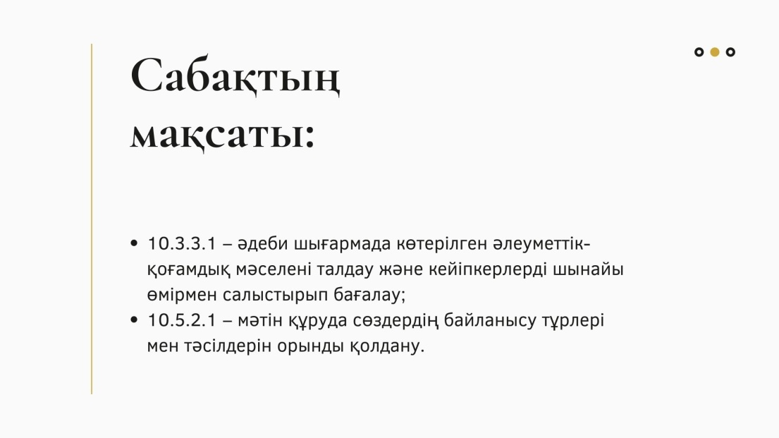  Сабақ алдыңғы тақырыпта өткен Ұлықбек Есдәулеттің өмірбаянын қайталаудан басталады. Мұғалім оқушыларға автор туралы ақпаратты қайталап оқиды.  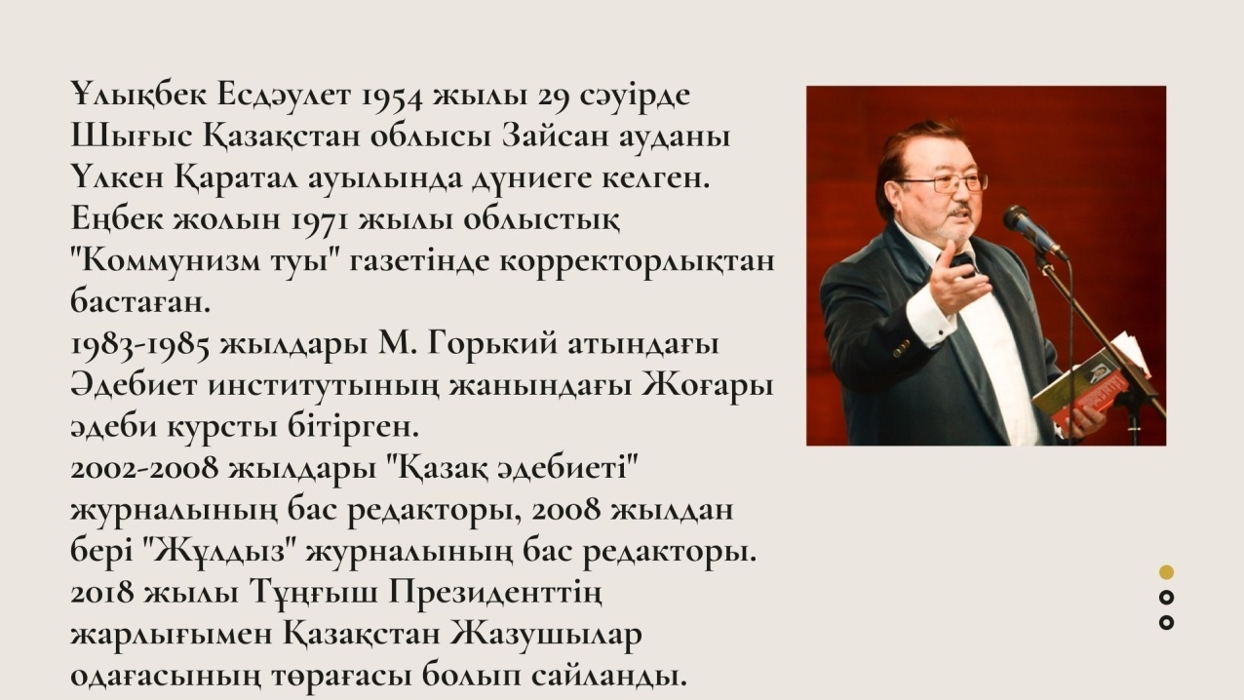  Қызығушылықты ояту. 1-тапсырма. “Ассоциограмма” әдісіңің негізінде оқушылар “Пима” диограммасын толтырады.  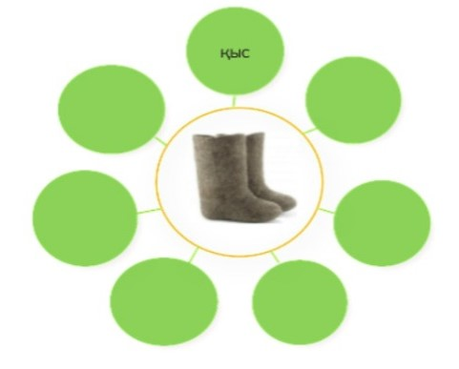  Мәтіналды жұмыс. Мұғалім тақырыпқа қатысты жаңа сөздермен таныстырады, аудармасын айтады, оқушыларға қайталатады.  Жаңа сөздер: пима-валенки, маскүнемдік-алкоголизм, қақпақыл-ловко, табан-ступня, берекелік-единство, кесел-болезнь, әуестік-зависимость, кінәмшіл-склонность обвинять других, ашушаң-вспыльчивый, хал-состояние.  Дескриптор:  - жаңа сөздермен танысады;  - сөздік жұмысын жүргізеді;  - ассоциограмма жасайды;  Мәтінмен жұмыс. 4-тапсырма. Мәтінмен жүмыс істеудің негіздерін қалыптастыру үшін оқулықта берілген мәтінді оқытады. Мәтінді оқып болған соң, оқушылардан мәтін бойынша түсінгенін сұрайды.  Мәтін не туралы?  Өлеңде жылдың қай мезгілі туралы айтылады?  Кім ішуге сылтау табады?  Ол не үшін ішеді?  Дескриптор:  - өлеңді мәнерлеп оқиды;  - мәтіннің мазмұнынан түсінгенін айтады.  - сұрақтарға жауап береді.  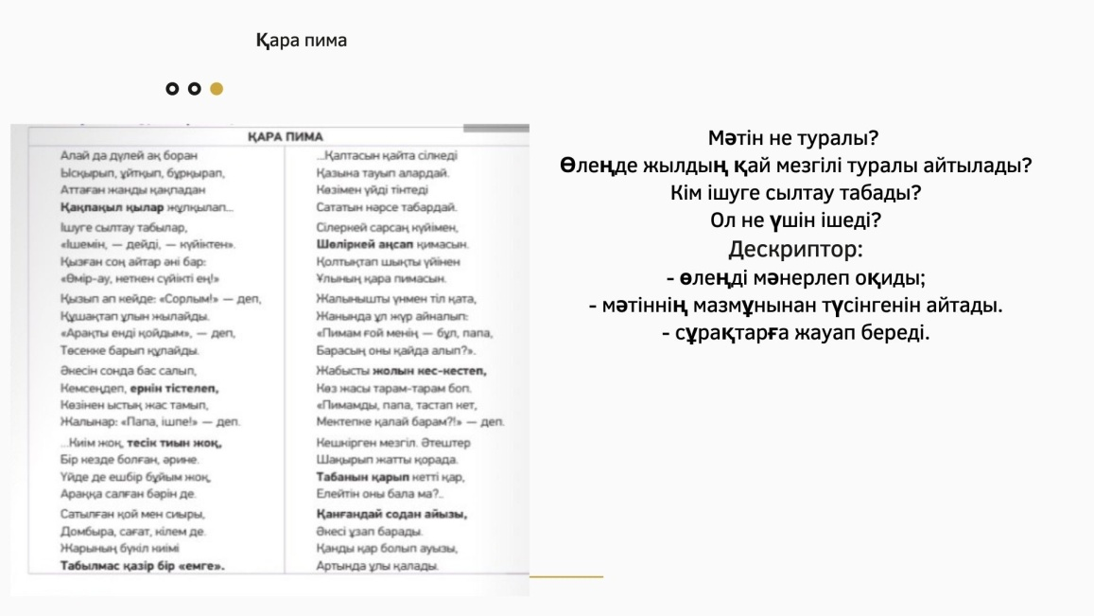  5-тапсырма. Берілген мәтіннің ішінде қара қаріппен жазылған фразеологизмге синоним болатын сөздерді анықтайды.  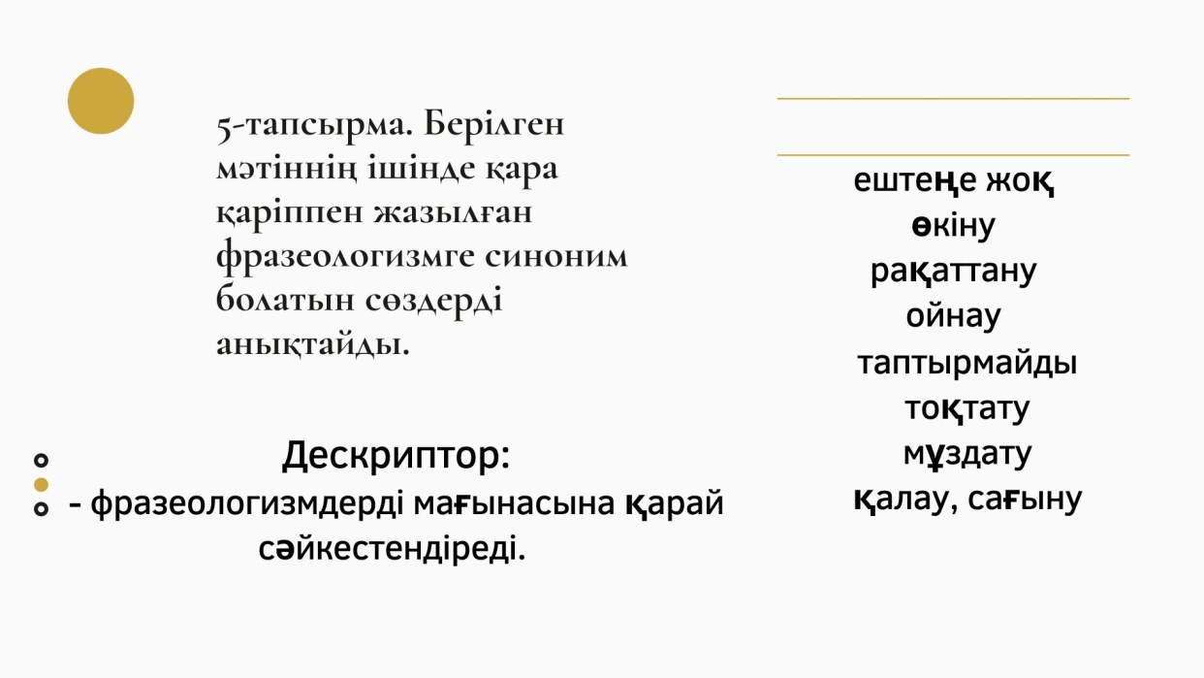  Сөз Фразеологизм Сөз Фразеологизм  ештеңе жоқ таптырмайды  өкіну тоқтату  рақаттану мұздату  ойнау қалау, сағыну  Дескриптор:  - фразеологизмдерді мағынасына қарай сәйкестендіреді.  7-тапсырма. Мәтіндегі қай шумаққа қай сөйлем сәйкес келеді?  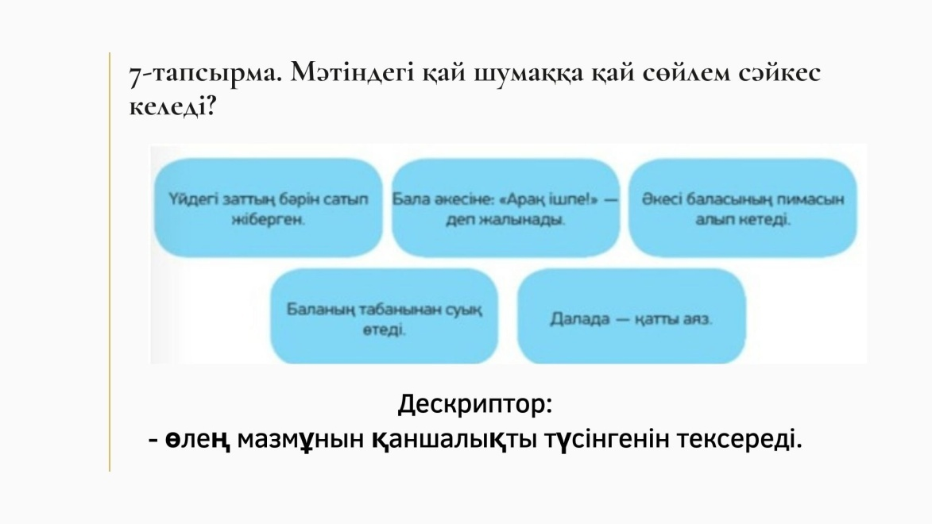  Дескриптор:  - өлең мазмұнын қаншалықты түсінгенін тексереді.  Мәтінсоңы жұмыс. 10-тапсырма.Мәтінді оқиды, мәтін бойынша түсінгенін өлең кейіпкерімен байланысты айтады.  Мәтін не туралы?  Бұл мәтіннің “Қара пима” поэмасымен байланысы бар ма?  Дескриптор:  - мәтінді түсініп оқиды;  - ойын айтады.  Кері байланыс. Оқушылар сабақтан алған әсерін Microsoft teams платформасындағы смайлдармен бағалайды.
Сабақтың соңы  15мнн | Сабақ бойынша білімін тексері үшін quizziz.com порталына өтеді. Осы порталда сұрақ-жауап тәсілі арқылы оқушылар бір бірімен жарысып, білімін тексереді. Соңында жеңімпаздар анықталады.  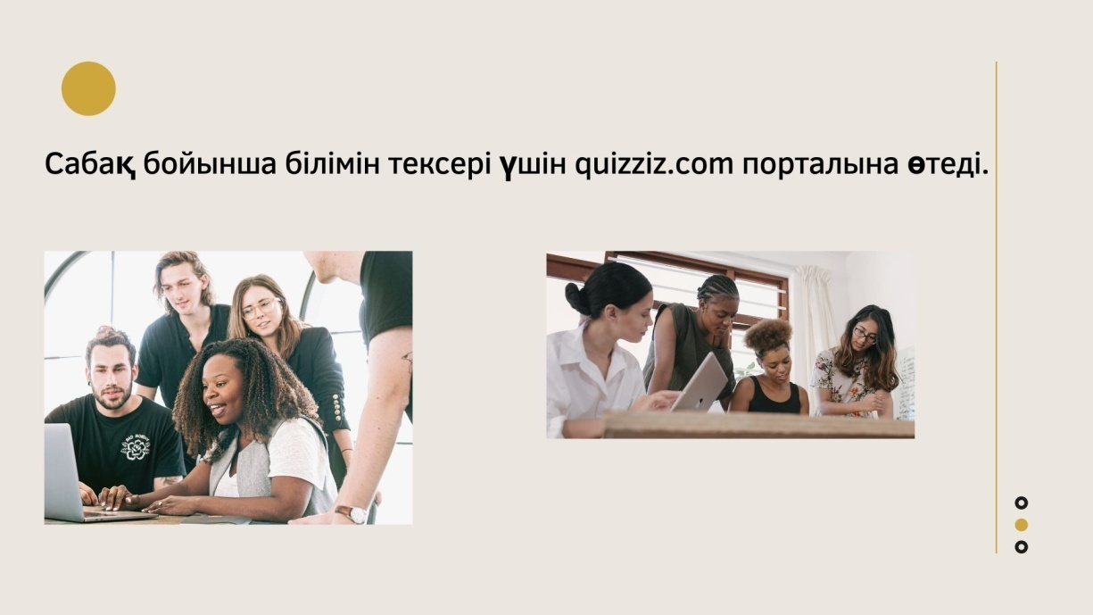  Дескриптор:  - сабақ бойынша білімін тексеру;  - кері байланыс алу.  Үйге тапсырма. 2-тапсырма. Тапсырманың орындалу шарты түсіндіріледі.
Рефлексия. | Quizziz.com порталында сабаққа баға береді

